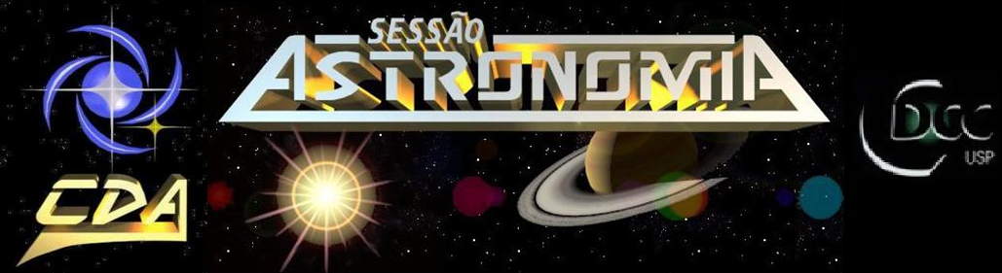
http://www.cdcc.usp.br/cda/ - (16) 3373-9191

- Tema da Palestra: Zodíaco
- Data: 29 de janeiro de 2011
- Horário: 21 horas
- Local: Auditório do Observatório do CDCC (CDA)
- Palestrante: Evandro Martinez Ribeiro
- Contato: evandro.ribeiro@usp.br

Sinopse
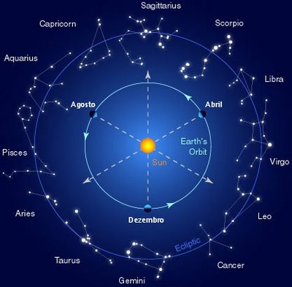
As constelações do, assim chamado, Zodíaco estão sempre presentes em nossa vida e na cultura popular seja através dos horóscopos de jornais e revistas do mundo todo, ou através de propagandas, programas de TV e até desenhos animados (quem nunca ouviu falar dos Cavaleiros do Zodíaco?).
O Zodíaco recebe esse nome devido ao fato de a maioria de suas constelações terem nomes de animais. Como será discutido nessa palestra, essas constelações possuem a propriedade de se encontrarem, visualmente, no mesmo “caminho” que o Sol parece traçar no céu, chamado de eclíptica, e por isso são visíveis de qualquer lugar do Planeta (em diferentes épocas), o que explica sua fama e presença em documentos antigos por todo o mundo.
Abordaremos também na palestra a diferença entre Astronomia e Astrologia e tentaremos explicar a origem e a motivação por trás da criação do horóscopo e outros mitos criados pela Astrologia que permanecem até hoje. Mostraremos que os assim chamados, signos, estão desatualizados por alguns milhares de anos e hoje em dia temos não 12, mas 13 casas zodiacais, ou seja, 13 signos.
Também mostraremos como utilizar o programa Stellarium, de simulação da esfera celeste, para descobrir qual o seu “signo” ou em conjunção com qual constelação estava o Sol, a Lua e alguns planetas no dia do seu nascimento.

Fonte: Diversas

